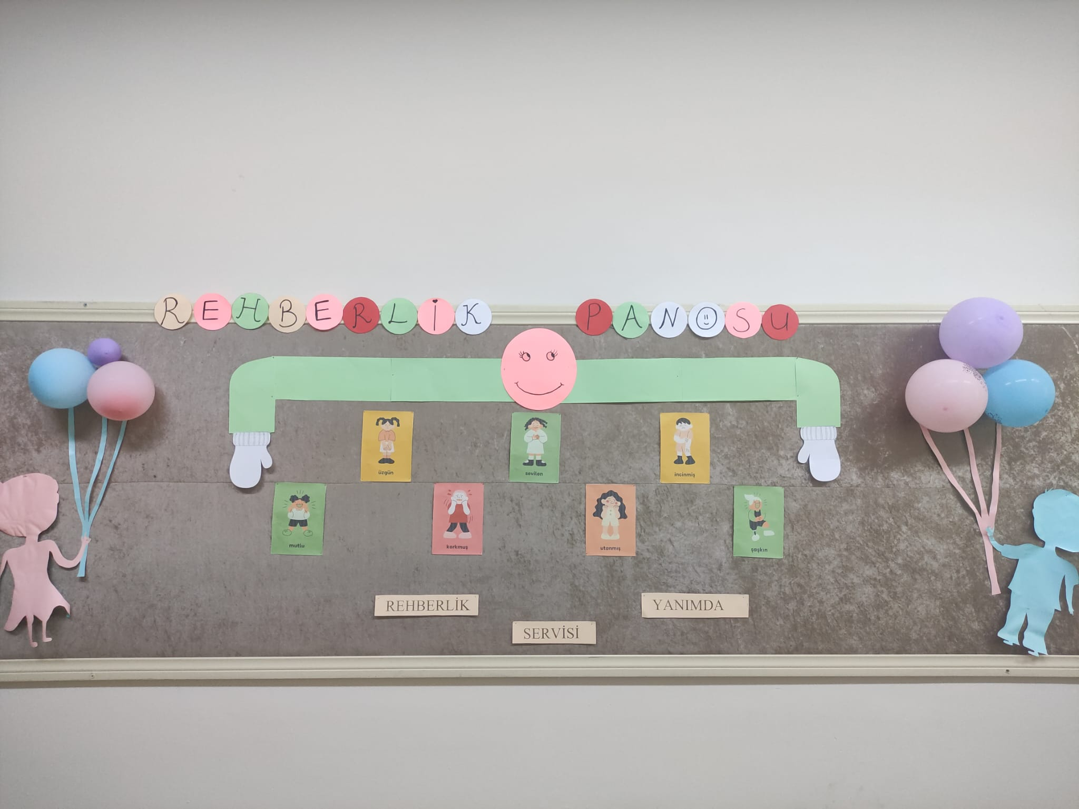
NEDEN REHBERLİK?
Rehberlik, bireyi tanımak ve kendisine tanıtmaktır. Kişinin kendi problemlerini kendisinin çözmesi, gerçekçi kararlar alması, yetenek ilgi ve isteklerini geliştirmesi, kendisiyle uyum içinde olması ve böylece kendini gerçekleştirebilmesi için yapılan sistemli, bilimsel ve profesyonel yardım sürecidir.
Rehberlik, her bireyin kendi ilgi, yetenek istek ve kişiliğinin kuvvetli ve zayıf yanlarını tanımasına yardım etmektir. Rehberliğin temel amacı "bireyin, kendini gerçekleştirmesine yardım etmektir" şeklinde tanımlayabiliriz. Bundan yola çıkarak rehberliğin amacı ile ilgili şu maddeler sıralanabilir :
Rehberlik bireyin,
1.Kendini tanıması,
2.Çevrede kendisine açık olan fırsatları öğrenmesi,
3.Gizil güçlerini geliştirmesi,
4.Çevresine uyum sağlaması için ona yardım etmeyi amaçlar.
Belirtilen bu amaçların ilk ikisi, bireyin çevresi ve kendisi hakkında doğru ve ayrıntılı bilgi edinmesi gereğini vurgulamaktadır. Kendini tanıması ile, beden ve zihin yetenekleri, hoşlandığı ve hoşlanmadığın faaliyetleri, psikolojik ihtiyaçlarını, hayattan neler beklediğini, tutum ve değerlerini tanıması kastedilmektedir. Kişinin kendini tanımasına yardımcı olmak rehberliğin birinci işlevidir.
Bireye toplumda açık gelişme olanakları ve uyması gereken kurallar hakkında bilgi verme rehberliğin diğer işlevidir.
Bilgi Verme : Öğrenciyi; yetenek ve ilgilerine uygun okullar, programlar ve meslekler hakkında aydınlatma, ona görgü ve disiplin kuralları hakkında bilgi verme gibi faaliyetleri kapsar.
Yardım : Yardım kavramı ile kastedilen; tavsiye vermek, akıl öğretmek, bireyi doğru olduğu var sayılan bir hareket tarzını benimsemeye ve uygulamaya zorlamak olmayıp, ona çeşitli seçenekleri tanıtmak ve en uygun olanı seçmesi için gerekli değerlendirmeyi yapabilecek hale gelmesine çalışmaktır.
Yol Gösterme : Yol gösterme değil, yollar göstermedir. Çeşitli yolların avantajlı ve dezavantajlı yönleri tartışıp kendisine uygun olanı seçebilmede bireye yardımcı olmaktır.
Bu açıklamalardan yola çıkarak rehberliğin amacı olarak belirtilen " Kendini gerçekleştirme" nin tanımını yapabiliriz.
Kendini Gerçekleştirme : Bireyin, kendini anlaması, problemlerini çözebilmesi, kendine uygun seçimler yaparak gerçekçi kararlar alabilmesi, kendi kapasitelerini en uygun bir düzeyde geliştirebilmesi, çevresine dengeli ve sağlıklı bir uyum yapabilmesidir.
Kendini Gerçekleştirmekte Olan Bireyin Özellikleri : Kendini gerçekleştirmekte olan birey daha yeterli bir kişiliğe sahiptir; daha verimlidir. Kim olduğunu gerçekçi bir gözle algıladığı gibi kim olabileceği hakkında da ha tutarlı bir görüşe sahiptir. Kendini gerçekleştirmekte olan birey hem kendisi hem de başkaları hakkında iyi düşüncelere sahiptir; insan değerlerine saygı duyar, onları benimser ve geliştirir. Kendini gerçekleştirmekte olan birey zamanının iyi kullanır; geçmişten çok geleceğe dönüktür; yaratıcıdır. Kendine saygı duyar ve kendini olduğu gibi kabul eder; duygularını açığa vurmaktan kaçınmaz. Kendini gerçekleştirmekte olan birey değişmeye ve yeni yaşantılara açıktır. Kendini değişmekte olan bu gerçek dünyanın yine değişmekte olan bir parçası gibi görür.
Kendini gerçekleştirme, birey için, kuşkusuz yaşam boyu devam eden bir süreçtir. Her bireyin belli bir dönemde belirli bir gerçekleşim düzeyi vardır. Bu gerçekleşim düzeyinin zaman içinde olumlu yönde gelişmesi beklenir. İşte, psikolojik danışma ve rehberlik yardımının amacı da yukarıda sıralanan özellikler bakımından bireyin bu gerçekleşim düzeyini geliştirmek ve en uygun seviyeye gelmesini sağlamaktır.

